Сценарий развлечения для старших дошкольников .

« День музыки»

Музыкальный руководитель:

Михеева Н.Н.

Ведущий
Здравствуйте, друзья. Сегодня в этом прекрасном зале мы собрались, чтобы отметить День музыки.
Сегодня утром в детский сад принесли телеграмму
Давайте прочитаем, что в ней
«Спешу из сказочной страны,
На праздник к вам, ребята
Подготовьтесь, ждите, буду скоро
Фея Музыки
Собственной персоной».
Ну что же ребята, пока фея Музыки в пути
мы почитаем о ней стихи
Дети читают стихи о музыке.
1 ребенок.
Что только есть прекрасного на свете –
Все музыка нам может передать:
И шум волны, и пенье птиц, и ветер.
Про все она нам может рассказать
2 ребенок.
То звонкою капелью засмеется,
То вьюгой заметет, запорошит,
Дождем весенним радостно прольется,
Листвою золотою закружит.
3ребенок.
Поют, танцуют, веселятся дети
И просто слушают, закрыв глаза.
Прекрасно, что есть музыка на свете!
Нам без нее прожить никак нельзя!
Ведущий
Ребята я слышу шаги это наверно фея Музыки
Звучит дисгармония. Входит Фальшивая Нота.
Фальшивая нота.
А вот и я. Узнаете меня? Я – Фальшивая Нота. Вы про меня совсем забыли. Вот за это я вам весь праздник испорчу. Закрыла я вашу Фею Музыки в домике на ключ. И теперь я буду царить на этом празднике. Захочу, и вы все будете спать. Чтобы вы быстрее заснули, я вам песенку спою.
Фальшивая Нота громко и фальшиво поет.
Спят усталые игрушки, куклы спят
Одеяла и подушки ждут ребят.
Даже сказка спать ложится
Чтобы снова нам присниться … Дети смеются.)
Чего вы смеетесь? Неужели я тихо пою? (Начинает петь ещё громче, но закашливается) Объясните, почему вы смеётесь и не спите?
Ведущая.Нотка разве ты не знаешь, что колыбельную песенку надо петь тихо, ласково, спокойно.
Фальшивая нота.
А я и не знала, как надо петь колыбельные песни. Какие вы умненькие, но всё равно вашу Фею не выпущу. А помочь вы ей не сможете. Нот вы не знаете, ключ я потеряла.
Ведущая
Наши дети и ноты. И ключик смогут назвать.
Фальшивая нота.
Да? Вот сейчас и проверим
Загадаю вам ребятки
Музыкальные загадки.
Фальшивая нота.
1. Вот пятиэтажный дом
Проживают знаки в нем,
(нотный стан)
1. Как называется этот ключ?
(Скрипичный ключ)
2. Как называются знаки,
Которые живут в домике? (ноты)
Ведущая: Сейчас , чтобы ты услышала, как нужно петь девочки исполнят
песню « Доброта»
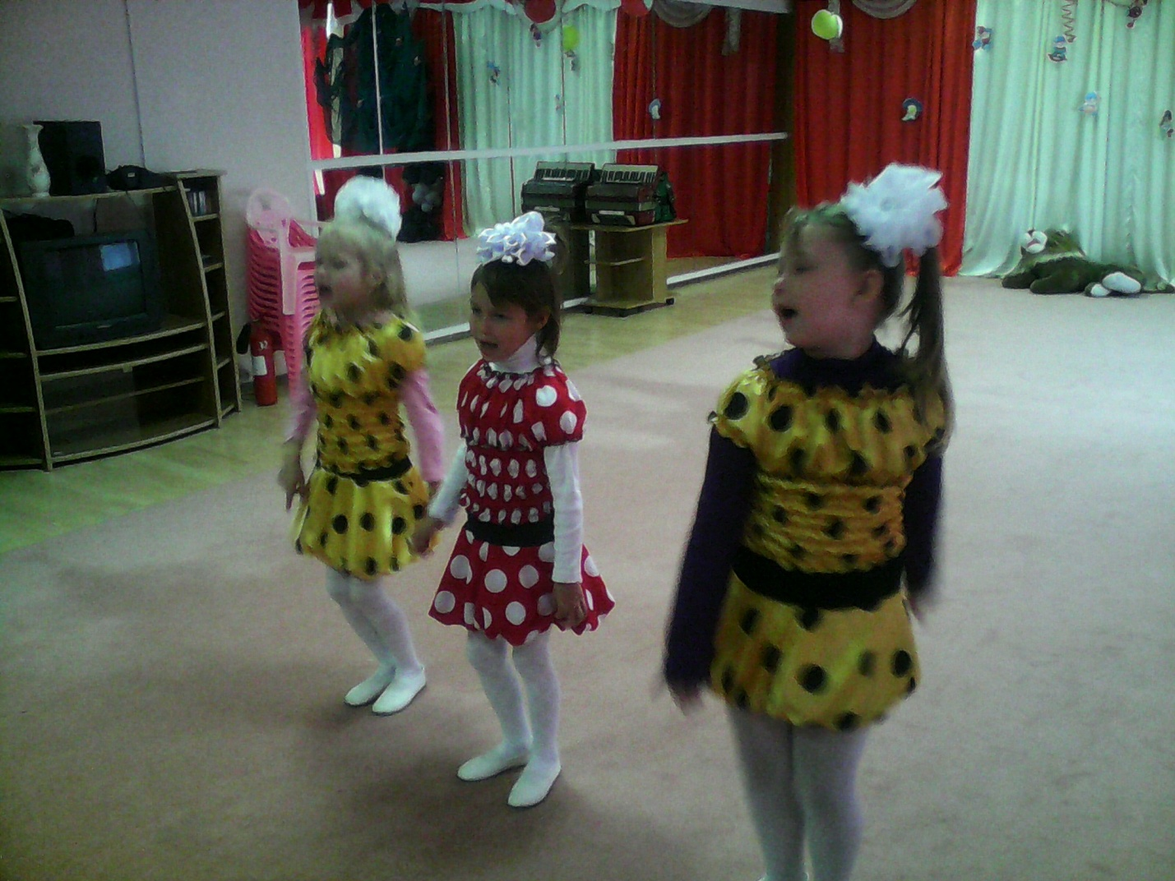
Звучит музыка. Входит Фея Музыки.
Фея:
Спасибо милые друзья
Вы помогли мне появиться в этом зале.
А тебе должно быть стыдно Фальшивая Нота, ты хотела испортить всем праздник.
Фальшивая нота. Прости меня, Фея и вы, ребята. Не выгоняйте меня, мне так понравилось у вас. Я тоже хочу знать все ноты, научиться петь чисто. Я исправлюсь, вы меня только научите.
Фея Музыки. Что ж, простим её, ребята? Поможем ей подружиться с музыкой?
Я предлагаю вам отправиться в путешествие по « Музыкальной Угадай-ке»
Игра – презентация
Ведущая:
Уважаемая Фея Музыки!
Наши ребята знают прекрасные стихи о музыке
Фея Музыки
Я с удовольствием послушаю
1 ребёнок:
Музыка - чудесная работа,
Чтобы людям сердце взволновать,
Мало пьесу выучить по нотам,
Надо научиться колдовать.
2 ребёнок:
Надо понимать язык снежинок,
Записать, о чем поет капель
Или вдруг на крыльях журавлиных
Полететь за тридевять земель.
3ребёнок:
Тот, кто это знает и умеет,
Тот приносит счастье в каждый дом.
Постарайся сделаться скорее
Добрым музыкантом - колдуном.
Фея Музыки: Молодцы, ребята!
Ведущая: А знаешь Фея наши ребята и танцевать умеют.
И сейчас наши девочки исполнят танец « Горошинки»
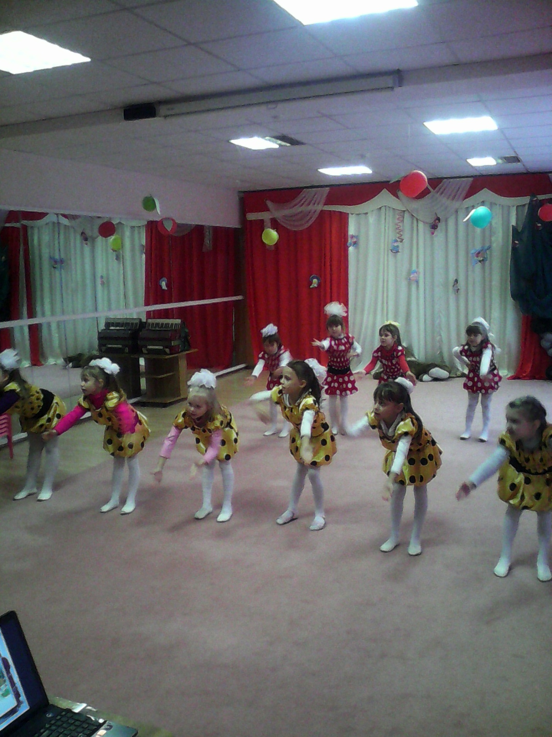
Фея Музыки.
Молодцы ребята вы здорово танцевали и пели.
Ведущая
Если все нам удается
Даже музыка смеется.
Звонко, весело играет
Поплясать нас приглашает
Музыкальная игра: « Тётя Весельчак»
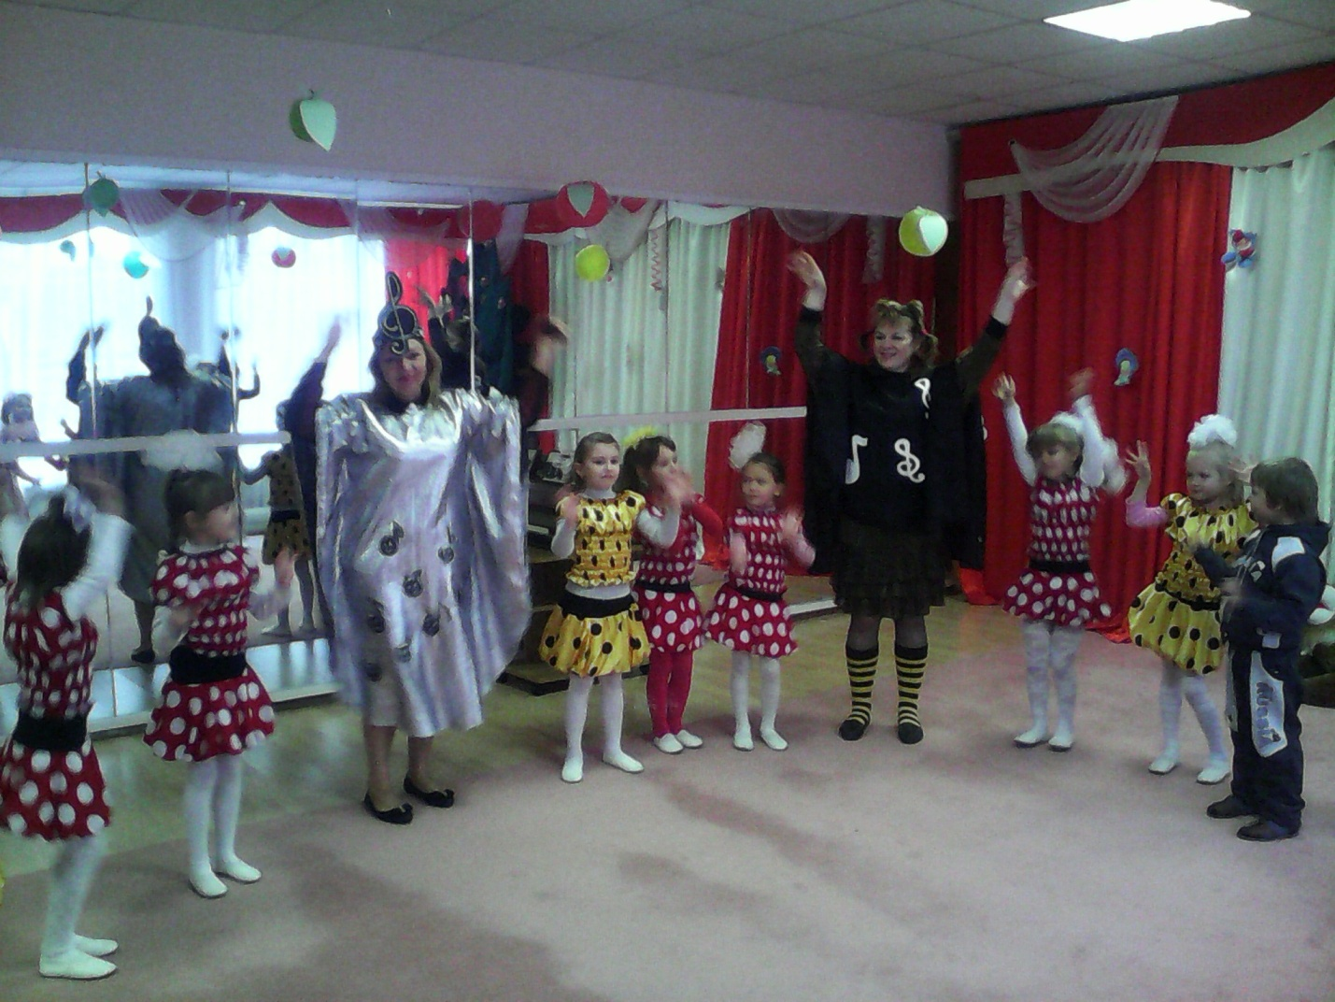
Фея Музыки.
Очень довольна я вашей игрой
Песнями и стихами
Для вас у меня сюрприз небольшой
Я ребятам, хочу подарить на память о нашей встрече музыкальную шкатулку. Открыв её, вы попадете в чудесный мир музыки.
Дарит музыкальную шкатулку
Фальшивая нота
А я тоже хочу сделать подарок для всех. Я подарю нотки, их обязательно надо съесть.
Фея Музыки. Как? Ты опять?
Фальшивая нота. Да это же конфеты «Веселые нотки».
Угощает детей.
Фея Музыки.
Ребята спасибо вам за чудесный праздник , но нам пора возвращаться в нашу сказочную музыкальную страну .
(уходят)

